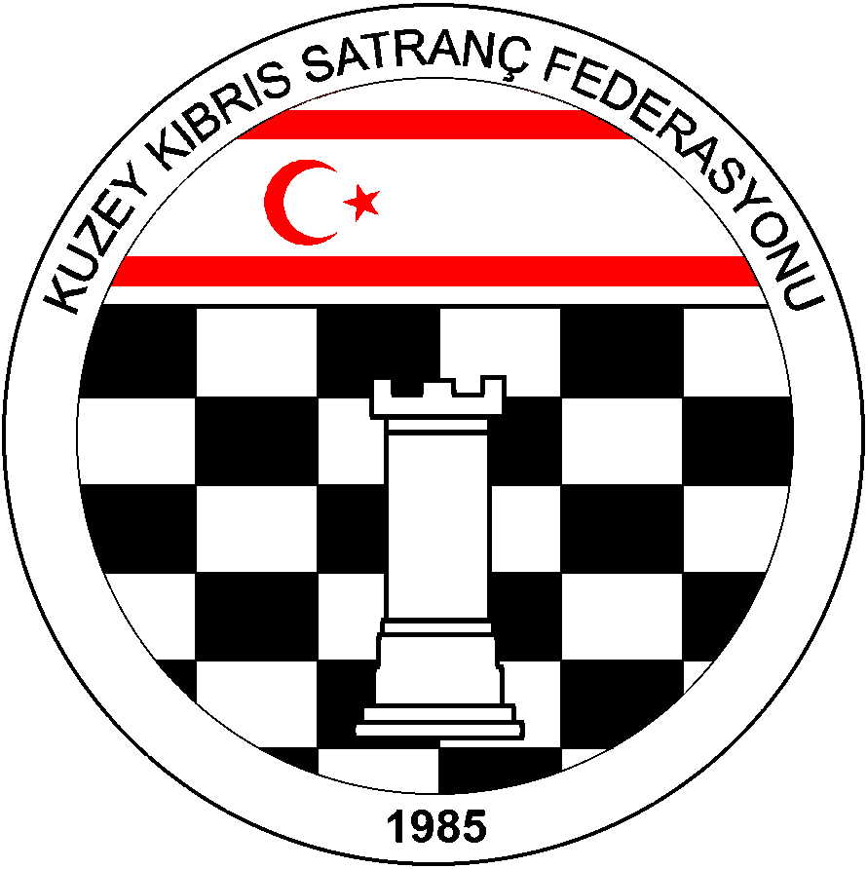
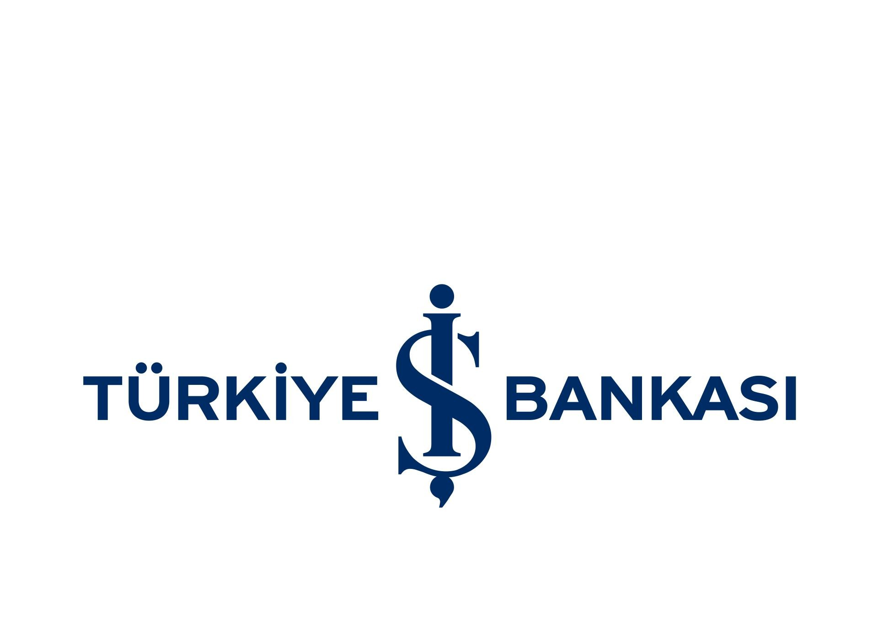
Kuzey Kıbrıs Satranç Federasyonu
P.K.741, LEFKOŞA.
Tel No: (+90) 392 223 61 33
(+90) 392 223 96 31
Fax No: (+90) 392 223 93 37
E-mail: iletisim@kksf.org
Web: www.kksf.org

KUZEY KIBRIS SATRANÇ FEDERASYONU
2016 HIZLI SATRANÇ ŞAMPİYONASI YÖNERGESİ

- Amaç: Kuzey Kıbrıs’ın Hızlı Satranç Şampiyonunu belirlemek

- Başlama ve Bitiş Tarihi: 19 Haziran 2016, Pazar

- Yarışma Yeri: Mağusa Rauf Raif Denktaş Kültür ve Kongre Sarayı

- Son Başvuru Tarihi: 16 Haziran 2016, Perşembe saat 16.00
(Bu tarihten sonra başvuru kabul edilmeyecektir.)

- Kurallar: KKSF ve FIDE Hızlı Satranç kuralları uygulanır.

- Katılım Hakkı: KKTC vatandaşı, KKSF lisanlı sporcuları katılabilirler.

- Katılım Ücreti: 25 TL

- Yarışma Yöntemi: 7 Tur Bireysel İsviçre Sistemi.

- Tempo: Her tur her oyuncu için 10 dakika + 10 saniye eklemeli tempo.

- Başhakem: Hakemler daha sonra belirtilecektir.

- Eşitlik Bozma Yöntemleri: Buchholz-1 ve 2 (alttan), Sonneborn-Berger puanlarına ve galibiyet sayısına bakılır.

- Bekleme Süresi: 5 dakikadır.

- Ödül Dağıtımı: Eş puanlılar arasında nakit ödül paylaşımı yapılmayacaktır. Bir oyuncu tek bir ödül kazanabilir.

- Anlaşmazlık halinde Başhakemin vereceği karar kesindir.

- Ödüller:
1.Kupa + 450 TL
2.Kupa + 300 TL
3.Kupa + 150 TL
4.Plaket + 100 TL
5.Plaket + 80 TL

Özel Ödüller:
İlk beş derece dışında verilecek özel ödüller aşağıdaki gibidir. Bu özel ödüller ilk beşte yer almış olabilecek Kadın, Veteran, Yıldız ve Küçük Sporcular dışında değerlendirilecektir.

- Kadın Özel Ödülü (En iyi dereceyi elde eden 2000 ve önce doğan kadın sporcu): Plaket + 80 TL

- Veteran Özel Ödülü (En iyi derece elde eden 1966 ve önce doğanlar): Plaket + 80 TL

- Yıldız Özel Ödülü (En iyi derece elde eden 2001, 2002, 2003, 2004): Plaket + 80

- Küçük Özel Ödülü (En iyi derece elde eden 2005 ve sonra doğanlar): Plaket + 80

- Program:
TARİH | GÜN | SAAT | TUR
19 Haziran 2016 | Pazar | 09.00 – 10.00 | Kayıt Kontrol ve Teknik Toplantı
19 Haziran 2016 | Pazar | 10.00 | 1.Tur
19 Haziran 2016 | Pazar | 10.50 | 2.Tur
19 Haziran 2016 | Pazar | 11.40 | 3.Tur
19 Haziran 2016 | Pazar | 12.30 | 4.Tur
19 Haziran 2016 | Pazar | 14.10 | 5.Tur
19 Haziran 2016 | Pazar | 15.00 | 6.Tur
19 Haziran 2016 | Pazar | 15.50 | 7.Tur
19 Haziran 2016 | Pazar | 17.00 | Ödül Töreni
Not: Başhakem tur saatlerinde değişiklik yapmaya yetkilidir.

- Tüm sporcular bu yönergeyi okumuş ve kabul etmiş sayılır.

- Kayıtlar: iletisim@kksf.org

KKSF Yönetim Kurulu

